Divisez en 2 equipes

Regles (set de cartes, il faut lever le plus vite possible la réponse)

Pour chaque bonne réponse (une tomate cerise), celui qui a plus - gagne

Quiz

**Question 1**

La tomate est considérée comme un fruit. Vrai ou faux ?

Réponse : Vrai

**Bonus**

## Pourquoi dit-on que la tomate est un fruit ?

## 

Réponse : A. La tomate est un fruit car elle est le résultat du développement d’une fleur.

D'un point de vue botanique, les fruits sont les organes comestibles d'une plante à fleurs. Alors que les légumes sont une partie consommable d'une plante potagère (feuille, racine, tige, bulbe...). Par contre d'un point de vue purement culinaire, la tomate est cuisinée comme un légume !

**Question 2**

**A quelle famille botanique appartiennent les tomates ?**



A.Cucurbitacées



B.Rosacées



C.Solanacées

## Réponse C.Les tomates proviennent de la famille des Solanacées car elles contiennent de la solanine (substance au goût amer inoffensive pour l’homme à faible dose). C’est la même famille que les pommes de terre et aubergine.

**Question 3**

## La tomate est le légume le plus consommé dans le monde, vrai ou faux ?

Réponse : Faux, car la tomate est le 2ème légume le plus consommé, après la pomme de terre, soit frais soit après transformation.

**Question 4**

## Quelle est la production mondiale de tomate en 2020 en kilos ?

Réponse : C 186 millions de tonnes. Données de la FAO (Organisation des Nations Unies pour l'alimentation et l'agriculture).

1. 6 millions de tonne
2. 86 millions de tonnes
3. 186 million de tonnes
4. 386 million de tonnes

186 821 000 000 kilos/8 milliard 8 000 000 000 populations=23 kg par an/personnes

**Question 5**

## Quel pays est le plus grand producteur de tomates au monde ?

## Inde

## Pays-Bas

## Chine

## Maroc

Réponse C : Chine. Selon les données de la FAO (Organisation des Nations Unies pour l'alimentation et l'agriculture), la Chine assure plus de 34 % de la production mondiale. Elle est suivie par l'Inde et la Turquie. La Chine a plus de 64 million 000 tonnes. Inde – 20 millions de tonnes, Turquie – 13 millions de tonne, 4ème USA 12 million, 5ème – Egypte 6 millions. Espagne – 8ème, Maroc – 18ème place et  la **22e** position, la production **néerlandaise** de tomates en 2020 était de 910 000 tonnes avec une superficie de 1 870 hectares et un rendement de 48,66 kg/m2 (chine 5 kg/m2), tout est en serre. France, avec 712 019 tonnes de production par an est classé à 29.

Les tomates sont consommées soit frais soit après transformation. On estime que :

B. On estime que 30% de tomates produites sont transformé

# (source INRAE) Institut national de recherche pour l'agriculture, l'alimentation et l'environnement

**Question 6**

## De quel continent est originaire la tomate ?

## A.Amérique du Nord

## B.Amérique du Sud

## C.Afrique

## D.Asie

### Réponse B: Amérique du sud. Cultivée en **Amérique du Sud** par les Aztèques(actuelle Mexique) à qui elle doit son nom, « **tomalt** », puis elle débarque en Espagne au début du XVIe siècle. Mais sa consommation décolle seulement fin XIXe - début XXe. Elles n'ont absolument rien à voir avec les tomates que nous connaissons aujourd'hui. Elles sont de la grosseur d'une cerise. A l'époque elles sont cuisinées sous la forme d’une sauce pimentée.

**Question 7**

La tomate est arrivée en Europe au 16ème siècle, mais elle est boudée et reste pendant 3 siècle une simple plante ornementale. Sa consommation décolle seulement au 19ème siècle, pourquoi ?

## A. Elle est jugée trop acide

## B. Elle est considérée comme une plante vénéneuse

## C. Elle provoquait des allergies

D. La consommation de 5 fruits et légumes par jour n’était pas préconisée à l’époque

Réponse B: La tomate s’implante en Espagne et à Naples. Ronde, rouge ou jaune, elle est baptisée pomodoro, « pomme d’or » ou « pomme d’amour ». Considérée comme un produit vénéneux, ou aphrodisiaque d’où le nom de « pomme d’amour », elle reste une simple plante ornementale pendant trois siècles. Les scientifiques de l'époque avaient décrété que le plant de tomates avait une ressemblance frappante avec celui de la belladone, une plante mortelle. Cette similitude éloignera la tomate des assiettes pendant près de trois siècles ! C’est au milieu du XVIIIème siècle que l’on découvre ses vertus de légume fruit. La tomate est alors sur toutes les tables du Sud de l’Europe. Les Provençaux sont les premiers sur le territoire actuel de France à la consommer.

**Question 8**

Un événement va populariser la tomate à Paris, qui était jusque là consommée presque qu’en province. En effet, les Provançaux montent à Paris pour un événement important et réclament des tomates (plutôt sauce tomate) dans les bars de l’époque, mais il n’y en a pas.

A.Le couronnement d’un roi

B.Le premier vol des frères Montgolfier

C.La Fête de la Fédération

D. Jeux olympique

E.La manif contre l’avancement de l’age de la retraite

Réponse C. Des milliers de Provancaux montent dans la capitale pour la fête de la Fédération Nationale du 14 juillet 1790 (le premier anniversaire de la prise de la Bastille), ils exigent des tomates partout où ils vont et font l’éloge des tomates. Le restaurant « Les Trois Frères Provençaux » inscrit les tomates à sa carte et, devant la demande massive des consommateurs, les maraîchers des environs de Paris se mettent à la cultiver, avec succès.

**Question 9**

Aujourd’hui nous avons plein de variété de tomate. En France il existe le Conservatoire de la tomate au cœur de la vallée de la Loire (château de la Bourdaisière à Montlouis-sur-Loire). Il joue un rôle pédagogique et scientifique. Il abrite depuis près de 25 ans un potager-conservatoire de la tomate.Ce conservatoire collectionne toutes les variétés de tomate en France. Question : Combien de variété de tomate a le conservatoire aujourd’hui ? Autrement dit, combien de variété de tomate existe aujourd’hui en France ?

**A**.300

B.700

C.900

Réponse B : 700

**Question 10**

**Il existe de plus en plus de tomates multicolores, quelle variété n’existe pas ?**



A.Les bleues



B.Les oranges



C.Les blanches

D. Grises

Réponses D : grises

**Question 11**

Il existe » la tomate de mer :

1. La tomate de mer appartient au monde végétal
2. La tomate de mer au monde animal

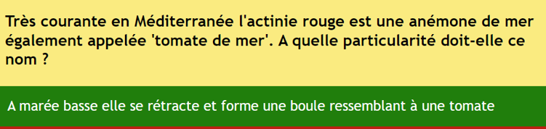

**Question 12**

En Espagne on peut assiste à une grande bataille de tomate à l’occasion d’une fête, appelée la Tomatina, qui attire chaque année des milliers de personnes, venus du monde entier, dans le petit village (de Buñol) à l'ouest de l'Espagne. À cette occasion, plus de 150 tonnes de tomates sont lancées par les participants. Quelle est l’origine de cette Tomatina?



1. Célébration de la récolte des tomates



1. Dispute entre les jeunes



1. Célebration de San Luis Bertràn

Réponse B : Tout a commencé en 1945, lors d’une dispute entre deux jeunes sur la place du village. Pour se défendre, l’un deux prit la tomate d’un commerçant, la lança, ce qui déclencha une bataille générale. Depuis, chaque dernier mercredi du mois d’août, c’est une grande bataille de 100 tonnes de tomates avec plus de 40 000 participants.

**Question 13**

**Quelle ville française fête la tomate chaque année** « La tomate à la Belle Époque » **?**



Coulommiers en Seine-et-Marne



Marmande en Lot-et-Garonne



Mouvaux dans le Nord-pas-De-Calais

Chaque année, au mois de juillet, c’est  la Tomato Fiesta  à Marmande.

**Question 14**

Quel est le pays d’origine du ketchup ?

A.Grèce

B. USA

C. Chine

1. Colombie

Réponse : C. AU 18 siècle, les Britanniques découvrent au sud-est de la Chine une sauce à base de saumur de poisson et de vinaigre, appeléé ké-tsiap. La recette est rapporté en Angleterre, et puis elle arrive aux Etat-Unis . La première recette de ketchup est élaborée en 1801 aux USA par Sandy Addison. Seulement en 1876, Henry Heinz propose la fameuse recette que nous connaissons aujourd’hui.. Aujourd’hui 600 000 bouteilles de ketchup Heinz sont vendues chaque année soit 21 bouteilles par seconde.

**Question 15**

Quel est le nom de la célèbre salade italienne dont la composition rappelle le drapeau national ?

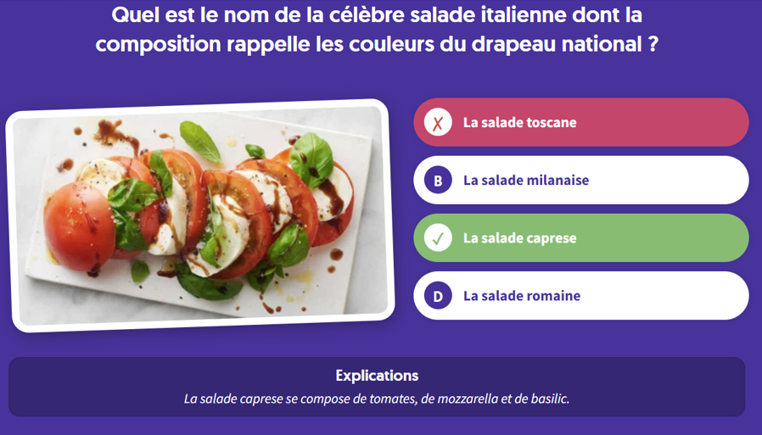

**Question 16**

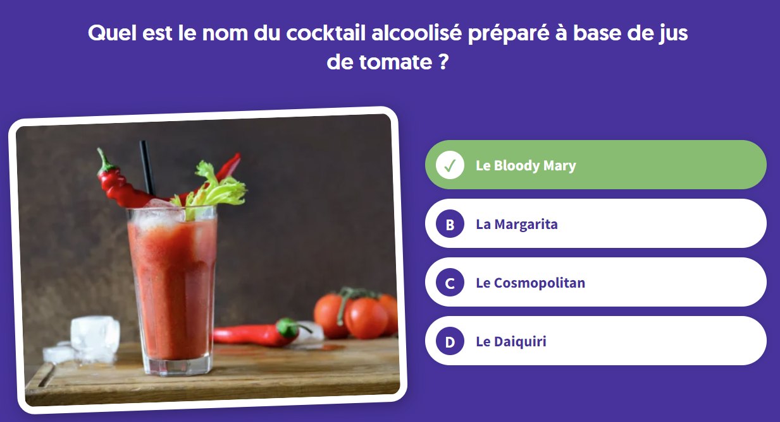

## Il aurait été créé par un barman en France en 1921. »

**Question 17**

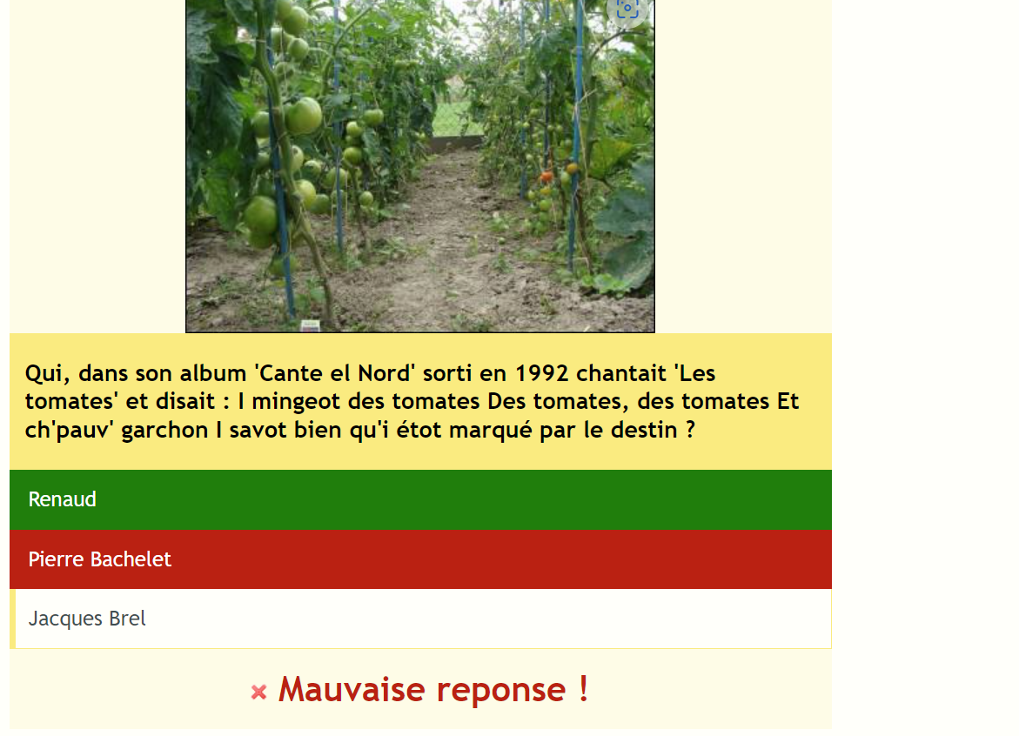

**Question 18**

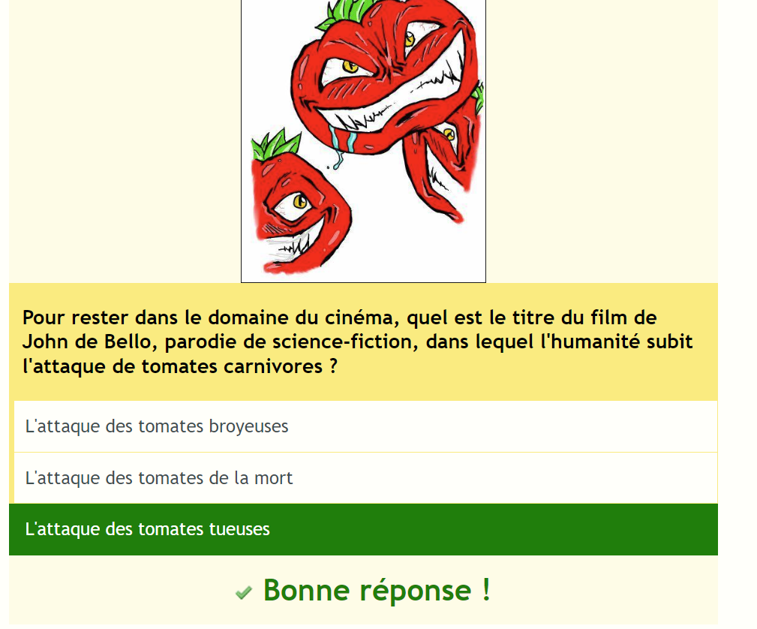

**Question 19**

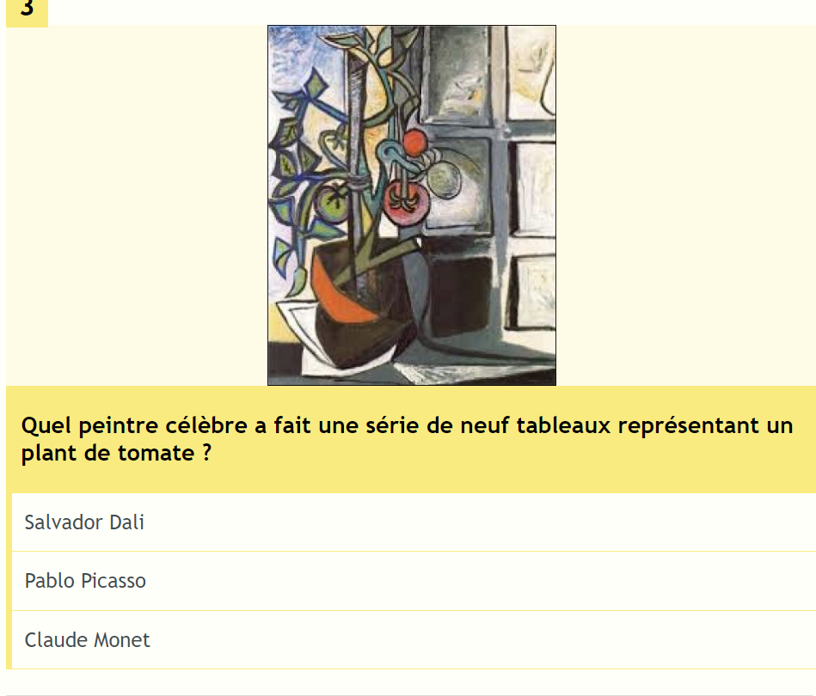

**Question 20**

## 

## Pays bas

## 